JELGAVAS TEHNIKUMS

ELVIS ANTĀNS
Programmatūras izstrādes procesa kvalitātes mērījumu definēšana un realizācija Filmu kolekcijas pārvaldības sistēmas prototipa izstrāde
Kvalifikācijas darbs kvalifikācijas ieguvei programmēšanas tehniķis

Darba izpildītājs: 410. gr. izgl. E. Antāns
paraksts, datums

Jelgava 2025

Anotācija (LV)
Šajā darbā tiek izstrādāta Filmu kolekcijas pārvaldības sistēma, kas paredzēta personīgās filmu kolekcijas uzskaitei un organizēšanai. Sistēma nodrošina filmu pievienošanu, rediģēšanu, dzēšanu, meklēšanu un filtrēšanu pēc dažādiem kritērijiem. Papildus tiek realizēta statistikas sadaļa, kas ļauj analizēt kolekcijas saturu, piemēram, filmu skaitu pēc žanriem vai skatīšanās statusa. Darbā aplūkotas līdzīgas sistēmas un veikts salīdzinājums, kā arī definēti izstrādes procesi un izmantotās tehnoloģijas.
Atslēgvārdi: filmas, kolekcijas pārvaldība, datu bāze, meklēšana, programmatūra.

Annotation (EN)
This work presents the development of a Movie Collection Management System, designed for organizing and managing a personal film collection. The system provides functionality for adding, editing, deleting, searching, and filtering movies by different criteria. In addition, a statistics module is implemented, allowing the user to analyze the collection, for example, by genre or watch status. The work also includes an overview and comparison of similar systems, as well as the definition of development processes and technologies used.
Keywords: movies, collection management, database, search, software.

Saturs
1. Līdzīgu produktu analīze 10
1.1. IMDb (Internet Movie Database) 10
1.2. Letterboxd 11
1.3. My Movies 12
1.4. Salīdzinājums ar manu projektu 13
1.4.1. Datu ievade: 13
1.4.2. Meklēšana: 13
1.4.3. Vizuālais noformējums: 13
1.4.4. Pieejamība: 13
1.4.5. Auditorija: 13
2. PROGRAMMATŪRAS IZSTRĀDES VIDES IEKĀRTOŠANA 14
2.1. Teksta redaktors 14
2.1.1. Visual Studio Code 14
2.2. Versiju kontrole 14
2.2.1. Git un GitHub 14
2.3. Datubāze un tās projektēšanas rīks 14
2.3.1. MySQL 14
2.3.2. phpMyAdmin 14
2.4. Izvietošanas tehnoloģijas 15
2.4.1. XAMPP 15
2.4.2. GitHub Pages (frontend daļai) 15
2.5. Skriptu, koda un stila programmēšanas valodas 15
2.5.1. HTML5 15
2.5.2. CSS3 15
2.5.3. JavaScript 15
2.5.4. PHP 15
2.6. Ietvari un bibliotēkas 16
2.6.1. Bootstrap 16
2.7. Citas tehnoloģijas 16
2.7.1. Wireframe.cc 16
3. Projekta prasību specifikācija 17
3.1. Funkcionālās prasības 17
3.1.1. Lietotāju reģistrācijas un autentifikācijas process 17
3.1.2. Procesa posmi (skatīt 4. att.): 17
3.1.3. Filmu pievienošanas un rediģēšanas process 19
3.1.4. Procesa posmi (skatīt 5. att.): 19
3.1.5. Meklēšanas, filtrēšanas un skatīšanas process 20
3.1.6. Procesa posmi (skatīt 6. att.): 21
3.1.7. Datu saglabāšanas un atjaunošanas process 22
3.1.8. Filmu saraksta skatīšana 24
3.1.9. Filmu vērtēšanas un komentēšanas funkcija 25
3.1.10. Lietotāja profila pārvaldība 25
3.2. Ieejas un izejas dati 25
3.2.1. Ieejas dati: 25
3.2.2. Izejas dati: 25
3.3. Nefunkcionālās prasības 25
3.3.1. Pieteikšanās lapa 25
3.3.2. Galvenā (kolekcijas) lapa 27
3.3.3. Pievienot jaunu filmu lapa 29
3.3.4. Filmas detalizētā skata lapa 31
3.3.5. Veiktspēja 33
3.3.6. Drošība 33
3.3.7. Lietojamība 33
3.3.8. Uzticamība 33
3.3.9. Savietojamība 33
3.4. Aktieru/personāžu apraksts 33
3.4.1. Lietotājs: 33
3.4.2. Administrators: 33
3.5. Programmatūras elementu / objektu apraksts 34
3.6. Programmatūras līmeņu apraksts 35
3.6.1. Lietotāja interfeiss (Frontend): 35
3.6.2. Lietojumloģikas līmenis (Backend): 35
3.6.3. Datu bāzes līmenis (Database): 35
3.6.4. Atšķirības starp līmeņiem: 35
3.7. Programmatūras gaitas apraksts (noteikumi) 35
4. Sistēmas struktūras modelis 36
4.1. Sistēmas struktūra 36
4.1.1. Lietotāja saskarnes slānis (Frontend): 36
4.1.2. Lietojumloģikas slānis (Backend): 36
4.1.3. Datu slānis (Database): 36
4.2. Algoritma shēma ar izvēlētās risināšanas metodes aprakstu 36
4.2.1. Algoritma darbības apraksts: 36
4.3. Klašu diagramma 37
4.3.1. Klašu attiecības: 37
4.3.2. Klašu attiecību shēma 38
4.4. ER diagramma 38
4.4.1. Tabulas un attiecības: 39
4.4.2. Attiecību apraksts: 39
4.4.3. ER diagrammas vizualizācija 40
5. Secinājumi un priekšlikumi 42
Priekšlikumi 42
Secinājumi 42

Attēlu saraksts
1. att. IMDb 10
2. att. Letterboxd 11
3. att. My Movies 12
4. att. Lietotāju reģistrācijas un autentifikācijas process 18
5. att. Filmu pievienošanas un rediģēšanas process 20
6. att. Meklēšanas, filtrēšanas un skatīšanās process 22
7. att. Datu saglabāšanas un atjaunošas process 24
8. att. Pieteikšanās lapa 25
9. att. Galvenā lapa 27
10. att. Pievienot jaunu filmu lapa 29
11. att. Filmas detalizētaiā skata lapa 31
12. att. Klašu diagramma 38
13. att. ER diagrammas vizualizācija 40

Tabulu saraksts

1. tabula. Elementu / objektu tabula 34
2. tabula. Klašu diagrammas tabula 37
3. tabula. ER diagrammas tabula 39

IEVADS
Darba mērķis un uzdevumi
Mērķis:
Izstrādāt filmu kolekcijas pārvaldības sistēmu, kas nodrošina ērtu filmu pievienošanu, skatīšanu, rediģēšanu, dzēšanu un meklēšanu, tādējādi uzlabojot lietotāja pieredzi kolekcijas uzturēšanā.
Uzdevumi:
Izpētīt līdzīgu sistēmu funkcionalitāti un programmatūras izstrādes pieejas. Izstrādāt datu bāzes modeli un definēt sistēmas prasības. Izveidot lietotāja saskarni un realizēt pamatfunkcijas (CRUD operācijas). Ieviest papildus iespējas – meklēšanu, filtrēšanu un statistikas rādītājus. Notestēt sistēmu un izvērtēt tās darbību praksē.

Darba kopskats
Darbs sastāv no teorētiskās un praktiskās daļas. Teorētiskajā daļā tiek apskatīti programmatūras izstrādes principi un līdzīgu sistēmu funkcionalitāte. Praktiskajā daļā tiek izstrādāta filmu kolekcijas pārvaldības sistēma – definēta datu struktūra, izveidots lietotāja interfeiss, realizēta funkcionalitāte un veikta sistēmas testēšana.

Akronīmi un saīsinājumi

DFD | Data Flow Diagram
DB | Database (datu bāze)
UI | User Interface (lietotāja saskarne)
CRUD | Create, Read, Update, Delete
LOC | Lines of Code

- Filmu kolekcijas sistēma – programmatūra filmu uzskaites un pārvaldības nodrošināšanai.
- CRUD operācijas – datu izveide (Create), nolasīšana (Read), labošana (Update) un dzēšana (Delete).
- Meklēšanas filtrs – sistēmas funkcionalitāte, kas ļauj atlasīt filmas pēc noteiktiem kritērijiem.
- Statistika – pārskats par kolekciju, piemēram, filmu skaitu pēc žanriem vai skatīšanās statusa.

- Līdzīgu produktu analīze
  - IMDb (Internet Movie Database)
Datu ievade: IMDb uztur profesionāla redakcijas komanda, kas pārbauda un papildina filmu un seriālu datubāzi. Lietotāji var iesniegt labojumus vai papildinājumus, taču tie tiek rūpīgi pārskatīti pirms publicēšanas. Tāpēc datu kvalitāte ir ļoti augsta.
Meklēšana: IMDb piedāvā vienu no plašākajām meklēšanas iespējām pasaulē. Filmas var meklēt pēc nosaukuma, žanra, iznākšanas gada, valsts, režisora, aktieriem un pat specifiskiem kritērijiem, piemēram, filmēšanas vietas vai atslēgvārdiem. Papildus pieejama lietotāju vērtējumu sistēma, kas ļauj redzēt filmu popularitāti.
Vizuālais noformējums: tīmekļa vietne un mobilā lietotne ir bagātināta ar plakātiem, treileriem, reklāmas rullīšiem, kadriem no filmām un profesionālām fotogrāfijām. Katram ierakstam ir strukturēta informācija – apraksts, loma saraksti, reitingi, recenzijas (skatīt 1. att).
Pieejamība: IMDb ir bezmaksas tīmekļa vietne ar papildus maksas versiju IMDbPro, kas sniedz profesionāļiem vairāk iespēju. Pieejama arī mobilā lietotne iOS un Android ierīcēm.
Lietotāju auditorija: ikviens interesents par filmām, no parastiem skatītājiem līdz industrijas profesionāļiem. IMDb nav paredzēts personīgai kolekcijas pārvaldībai, bet tas ir galvenais avots informācijas iegūšanai par filmām.
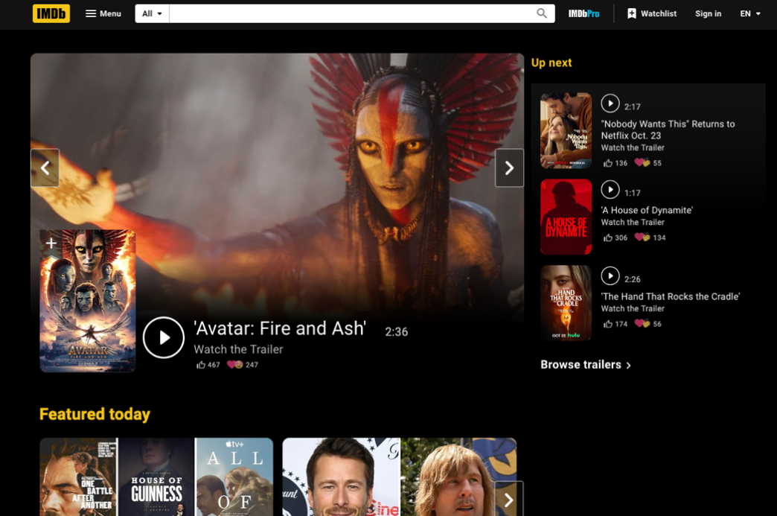
1. att. IMDb [1]

  - Letterboxd
Datu ievade: Letterboxd balstās uz kopienas aktivitāti – lietotāji atzīmē noskatītās filmas, pievieno vērtējumus, komentārus un raksta recenzijas. Tā vietā, lai tikai pasīvi meklētu informāciju, lietotāji aktīvi veido saturu, tādējādi platforma kļūst par kino cienītāju “dienasgrāmatu”.
Meklēšana: iespējams meklēt filmas pēc nosaukuma, žanra vai iznākšanas gada, kā arī veidot personalizētus sarakstus (piemēram, “Noskatīties 2025. gadā” vai “Mīļākās komēdijas”). Meklēšanas funkcija apvienojas ar sociālo tīklu elementiem, jo lietotāji var sekot viens otram un redzēt, ko skatās draugi.
Vizuālais noformējums: platforma ir moderna, vizuāli pievilcīga (skatīt 2. att.), ar spilgtu un mūsdienīgu dizainu. Filmas tiek parādītas ar plakātiem un reitingiem, interfeiss ir orientēts uz lietotāja ērtībām un vizuālo baudījumu.
Pieejamība: pieejama tīmekļa vietne un mobilās lietotnes. Pamata funkcijas ir bez maksas, bet daļa papildu iespēju (piemēram, detalizēti skatīšanās statistikas pārskati) pieejami maksas versijā.
Lietotāju auditorija: kino entuziasti un cilvēki, kas vēlas dalīties savā skatīšanās pieredzē ar citiem. Tā ir kā sociālais tīkls, kas papildus filmu datubāzei piedāvā kopienas mijiedarbību.
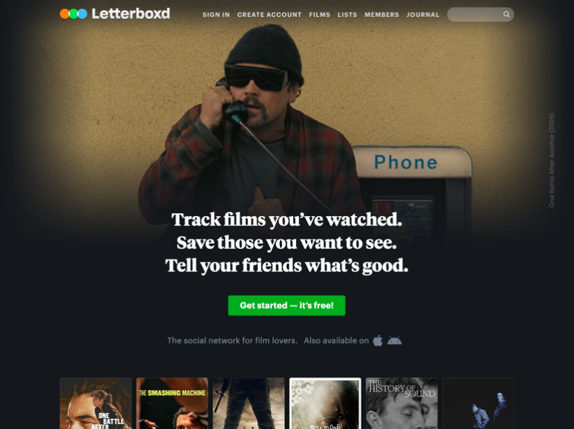
2. att. Letterboxd [2]
  - My Movies
Datu ievade: My Movies ir orientēts tieši uz personīgo kolekciju pārvaldību. Lietotāji var pievienot filmas manuāli, importēt tās no diskiem vai datubāzēm. Katram ierakstam var saglabāt plašu informāciju – no pamata laukiem līdz tehniskiem datiem par video kvalitāti vai failu formātiem.
Meklēšana: kolekcijā iespējams meklēt pēc nosaukuma, žanra, gada, aktieriem vai citām īpašībām. Meklēšana ir pietiekami ērta, lai pārvaldītu pat lielas kolekcijas.
Vizuālais noformējums: programma piedāvā funkcionālu, taču vizuāli mazāk mūsdienīgu interfeisu. Katram ierakstam var pievienot plakātus, taču dizains vairāk fokusējas uz datu struktūru, nevis vizuālo baudījumu (skatīt 3. att.).
Pieejamība: My Movies ir pieejama kā datora programma Windows vidē, kā arī mobilās lietotnes. Daļa funkcionalitātes ir pieejama tikai maksas versijā.
Lietotāju auditorija: lietotāji, kas vēlas sistemātiski pārvaldīt savas filmu kolekcijas. Programma ir piemērota cilvēkiem ar lielu fizisko vai digitālo filmu kolekciju, kam svarīga ir precīza un strukturēta uzskaite.
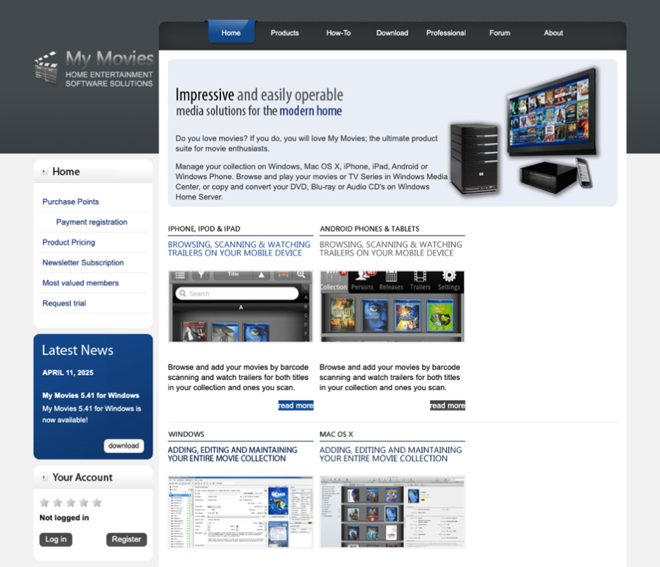
3. att. My Movies [3]
  - Salīdzinājums ar manu projektu
    - Datu ievade
IMDb – tikai redakcijas pārbaudīta datubāze, lietotāju brīvība ļoti ierobežota.
Letterboxd – lietotāji atzīmē noskatītās filmas, bet nevar brīvi pārvaldīt visu kolekciju.
My Movies – specializēta ievade, bet sarežģīta un daļa funkciju ir maksas.
Mans projekts – vienkārša un pielāgota datu ievade (nosaukums, gads, žanrs, režisors, statusa lauks: “redzēta/skatāma”), kas paredzēta tieši lietotāja personīgajai kolekcijai.
    - Meklēšana
IMDb – ļoti plaša, bet fokusēta uz visu pasaules filmu datubāzi, nevis lietotāja kolekciju.
Letterboxd – meklēšana integrēta ar sociālo tīklu un sarakstiem.
My Movies – meklēšana kolekcijā ir funkcionāla, bet interfeiss novecojis.
Mans projekts – meklēšana speciāli pielāgota nelielai personīgai kolekcijai ar filtriem (žanrs, gads, skatīšanās statuss), lai būtu ātri un pārskatāmi.
    - Vizuālais noformējums
IMDb – moderna, bagātīga ar informāciju un reklāmām.
Letterboxd – ļoti vizuāli pievilcīga, sociālā tīkla stils.
My Movies – funkcionāls, bet vecmodīgs interfeiss.
Mans projekts – vienkāršs, lietotājam draudzīgs interfeiss ar uzsvaru uz ērtu filmu saraksta pārskatīšanu (plakāti + galvenā informācija).
    - Pieejamība
IMDb – tīmeklī + mobilās lietotnes, daļa maksas.
Letterboxd – tīmeklī + mobilās lietotnes, daļa papildu funkciju maksas.
My Movies – datora programma + mobilās lietotnes, daļa maksas.
Mans projekts – pieejams kā brīvi lietojama programma (desktop), bez maksas, pielāgota mācību nolūkiem.
    - Auditorija
IMDb – vispasaules auditorija, profesionāļi un skatītāji.
Letterboxd – kino entuziasti, kas vēlas sociālo mijiedarbību.
My Movies – cilvēki ar lielām kolekcijām, gatavi maksāt par papildu iespējām.
Mans projekts – individuāli lietotāji, kas vēlas vienkārši un ērti pārvaldīt savu filmu kolekciju bez liekiem sarežģījumiem.
- PROGRAMMATŪRAS IZSTRĀDES VIDES IEKĀRTOŠANA
Programmatūras izstrādes vides iekārtošana ir būtisks solis, kas nodrošina efektīvu un strukturētu darbu visā izstrādes ciklā. Šajā nodaļā aprakstīti rīki un tehnoloģijas, kas tika izmantotas Filmu kolekcijas pārvaldības sistēmas izstrādē.
  - Teksta redaktors
    - Visual Studio Code
Kā galvenais teksta redaktors tika izmantots Visual Studio Code. Tas ir moderns un viegli pielāgojams koda redaktors ar atbalstu dažādām programmēšanas valodām, atkļūdošanai, paplašinājumiem un versiju kontrolei. Visual Studio Code ir bezmaksas un darbojas uz vairākām operētājsistēmām (Windows, Linux, macOS), kas padara to pieejamu plašam izstrādātāju lokam.
Papildu ērtībai tika izmantots paplašinājums PHP Intelephense, kas nodrošina sintakses pārbaudi un ātrāku izstrādi.
  - Versiju kontrole
    - Git un GitHub
Versiju kontrolei tika izmantots Git, bet projekta kods tika glabāts tiešsaistes repozitorijā GitHub. GitHub ļauj droši uzglabāt kodu, sadarboties, sekot līdzi izmaiņām un atgriezties pie iepriekšējām versijām. Tā ir plaši pazīstama platforma, kuru izmanto gan individuāli izstrādātāji, gan profesionālas komandas.
  - Datubāze un tās projektēšanas rīks
    - MySQL
Datubāzes izveidei tika izvēlēta MySQL, kas ir viena no populārākajām atvērtā koda relāciju datubāžu vadības sistēmām. Tā ir uzticama, bezmaksas un plaši atbalstīta, kas nodrošina ilgtspējīgu risinājumu arī turpmākai lietošanai.
    - phpMyAdmin
Datubāzes pārvaldībai tika izmantots phpMyAdmin, kas ir ērts vizuāls rīks, pieejams caur tīmekļa pārlūkprogrammu. Tas nodrošina iespēju ātri veidot tabulas, rediģēt ierakstus un pārbaudīt vaicājumus, kas paātrina izstrādes darbu un atvieglo datu administrēšanu.
  - Izvietošanas tehnoloģijas
    - XAMPP
Izstrādes vidē tika izmantots XAMPP — programmatūras pakotne, kas apvieno Apache serveri, PHP un MySQL vienkāršā instalācijā. Tas ir ērts risinājums mācību projektam, jo nodrošina ātru uzstādīšanu un tūlītēju gatavību darbam.
    - GitHub Pages (frontend daļai)
Projektā kā publiskais izvietošanas risinājums frontend daļai var tikt izmantots GitHub Pages, kas nodrošina ātru un bezmaksas tīmekļa satura publicēšanu tieši no GitHub repozitorija. Tas ir īpaši noderīgi nelieliem projektiem un dokumentācijai.
  - Skriptu, koda un stila programmēšanas valodas
    - HTML5
HTML5 ir galvenais tīmekļa lapas struktūras apraksta valodas standarts. Tas tika izmantots, lai veidotu vietnes pamata elementus un satura struktūru.
    - CSS3
Ar CSS3 tika veidots lietotāja interfeisa stils un vizuālais noformējums. Tas ļāva nodrošināt responsīvu dizainu, kas pielāgojas dažādām ierīcēm.
    - JavaScript
JavaScript tika izmantots, lai piešķirtu dinamisku uzvedību un interaktivitāti sistēmas lapām. Ar to tika nodrošināta datu validācija un lietotāja pieredzes uzlabošana.
    - PHP
PHP ir servera puses skriptu valoda, kas nodrošināja saziņu starp datubāzi un lietotāja interfeisu. Tā tika izmantota datu apstrādei, validācijai un biznesa loģikas realizācijai projektā.

  - Ietvari un bibliotēkas
    - Bootstrap
Frontend daļā tika izmantots Bootstrap, kas ir plaši izmantots CSS ietvars. Tas nodrošina mobilajām ierīcēm pielāgotu un modernu lietotāja saskarni, samazinot nepieciešamību rakstīt sarežģītu CSS kodu.
  - Citas tehnoloģijas
    - Wireframe.cc
Dizaina sākotnējai plānošanai tika izmantots Wireframe.cc, kas ļāva ātri un ērti izveidot vietnes struktūras skices. Tas palīdzēja vizualizēt lapu izkārtojumu pirms faktiskās izstrādes.

- Projekta prasību specifikācija
  - Funkcionālās prasības
Funkcionālās prasības nosaka, kādas iespējas un darbības piedāvā sistēma lietotājam, lai nodrošinātu tās galveno mērķi — efektīvu filmu kolekcijas pārvaldību.
    - Lietotāju reģistrācijas un autentifikācijas process
Šī funkcionālā prasība nodrošina lietotāju iespēju reģistrēties un pieteikties sistēmā.
Lietotājs var izveidot jaunu profilu, ievadot nepieciešamos datus, vai autentificēties ar esošu kontu.
Sistēma validē ievadītos datus, pārbauda to derīgumu un saglabā lietotāja informāciju drošā datubāzē.
Ja ievade ir kļūdaina, tiek parādīts kļūdas paziņojums, un lietotājs tiek aicināts to labot.
    - Procesa posmi
Sākums;
Lietotājs izvēlas darbību — reģistrācija vai pieteikšanās;
Reģistrācijas gadījumā: ievada lietotājvārdu, e-pastu, paroli → notiek validācija → ja derīgi, dati tiek saglabāti;
Pieteikšanās gadījumā: ievada e-pastu un paroli → sistēma pārbauda datus → ja tie sakrīt ar datubāzes ierakstu, lietotājs tiek autentificēts; (skatīt 4. att.)
Veiksmīgas darbības gadījumā tiek atvērta lietotāja galvenā lapa.
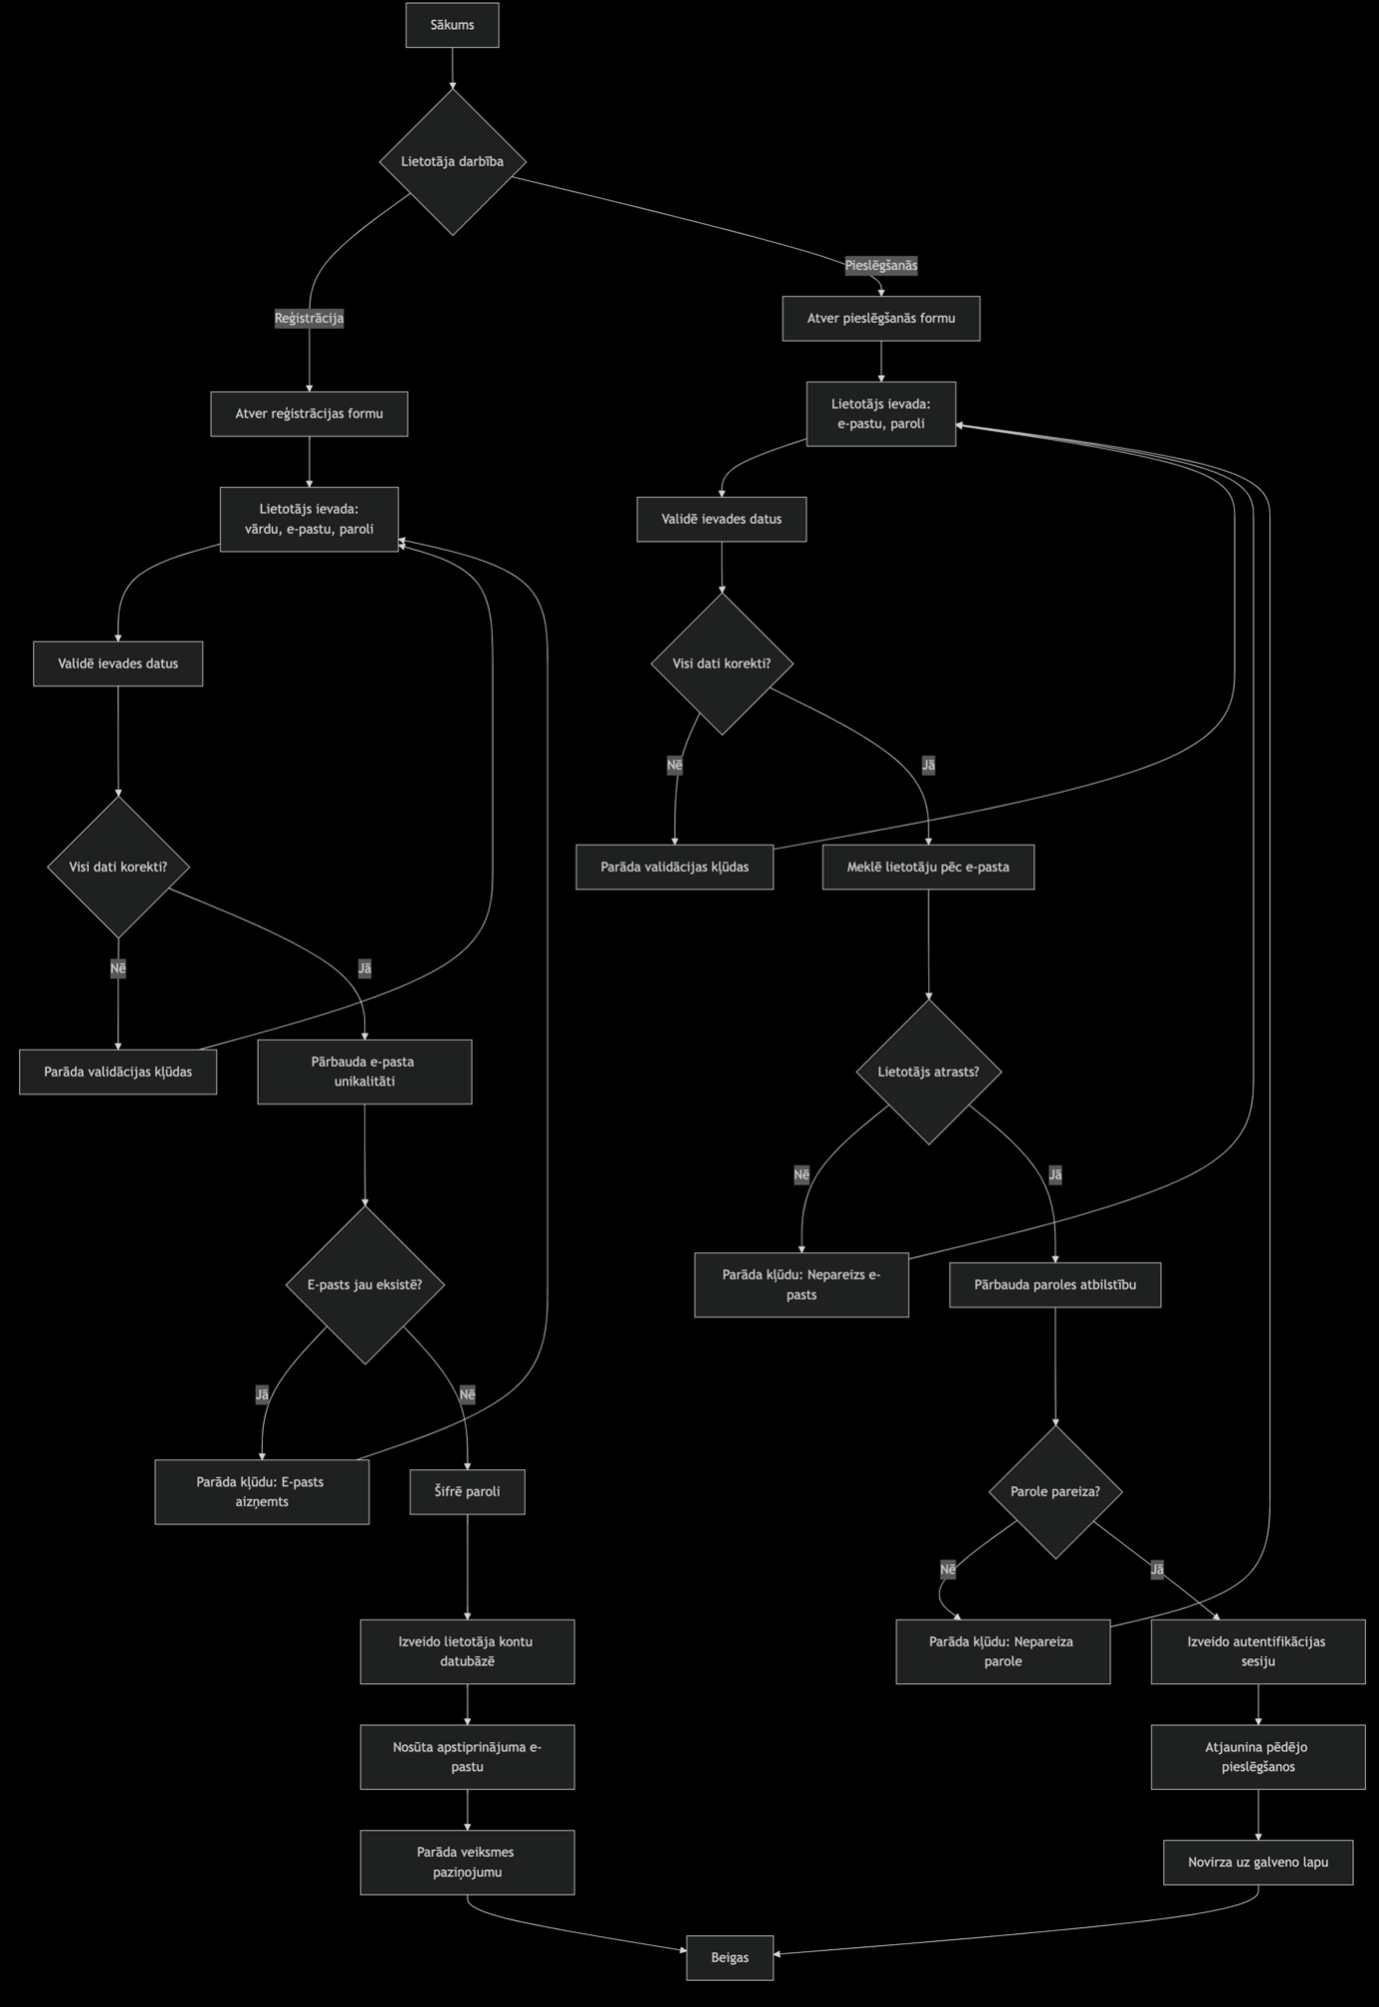
4. att. Lietotāju reģistrācijas un autentifikācijas process
      - Blokshēmas apraksts
Procesā ir redzama izvēles struktūra starp reģistrāciju un pieteikšanos. Katram ceļam ir validācijas posms un atgriezeniska saite kļūdas gadījumā.
Pēc veiksmīgas validācijas lietotājs tiek novirzīts uz sistēmas sākumlapu.

    - Filmu pievienošanas un rediģēšanas process
Šī funkcionālā prasība nodrošina iespēju lietotājam pievienot jaunas filmas un rediģēt esošās.
Lietotājs ievada filmas datus (nosaukumu, žanru, gadu, režisoru, vērtējumu u.c.), kurus sistēma validē un saglabā datubāzē.
Nepareizas ievades gadījumā lietotājs tiek informēts par kļūdu un var veikt labojumus.
    - Procesa posmi
Sākums;
Lietotājs izvēlas darbību — pievienot filmu vai rediģēt filmu; (skatīt 5. att.)
Ievada vai atjauno datus (nosaukums, žanrs, gads utt.);
Sistēma veic datu validāciju;
Ja dati derīgi — tie tiek saglabāti datubāzē;
Ja dati neder — tiek parādīts kļūdas paziņojums, un lietotājs var ievadīt datus atkārtoti;
Pēc veiksmīgas saglabāšanas sistēma parāda apstiprinājumu.
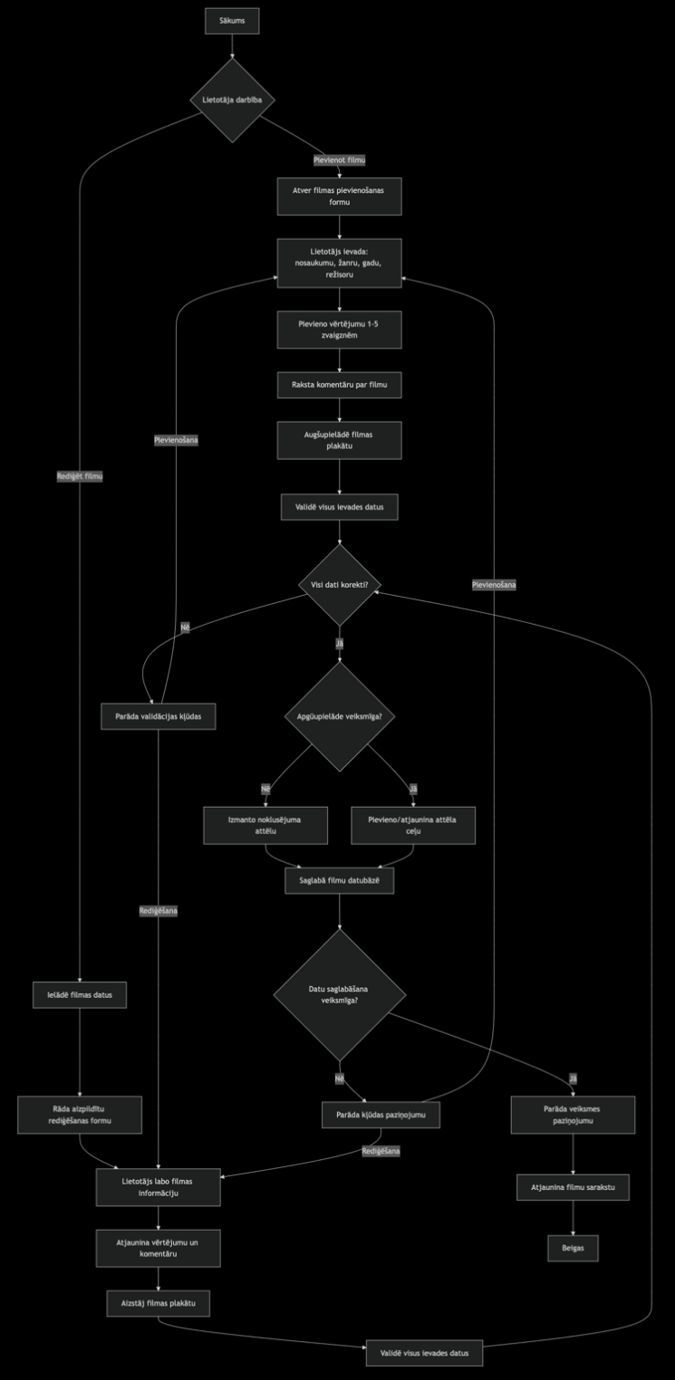
5. att. Filmu pievienošanas un rediģēšanas process
      - Blokshēmas apraksts
Diagrammā attēlots paralēls process filmu pievienošanai un rediģēšanai. Abos gadījumos validācijas posms ir kopīgs.
Sistēma nodrošina datu pārbaudi un kļūdu apstrādi, lai saglabātu datu integritāti un lietotāja pieredzes kvalitāti.

    - Meklēšanas, filtrēšanas un skatīšanas process
Šī funkcionālā prasība nodrošina lietotājiem iespēju ātri un ērti atrast konkrētas filmas, izmantojot meklēšanas un filtrēšanas rīkus, kā arī aplūkot detalizētu informāciju par katru filmu.
Mērķis ir uzlabot lietotāja pieredzi, nodrošinot efektīvu piekļuvi datiem un iespēju personalizēt informācijas attēlošanu.
    - Procesa posmi
Sākums;
Lietotājs atver filmu meklēšanas sadaļu; (skatīt 6. att.)
Ievada meklēšanas kritērijus (piemēram, nosaukums, žanrs, gads vai režisors);
Sistēma validē ievadītos datus un izveido SQL vaicājumu;
Sistēma nosūta vaicājumu datubāzei un saņem atbilstošos rezultātus;
Rezultāti tiek parādīti lietotājam tabulas vai kartīšu formā;
Lietotājs var piemērot filtrus (pēc žanra, gada vai vērtējuma), lai precizētu rezultātus;
Izvēloties konkrētu filmu, tiek atvērta detalizēta informācijas lapa ar tās aprakstu un vērtējumu;
Ja rezultātu nav, sistēma parāda paziņojumu “Filmas netika atrastas”;
Process noslēdzas ar lietotāja darbību – atgriezties pie meklēšanas vai skatīt citu filmu.
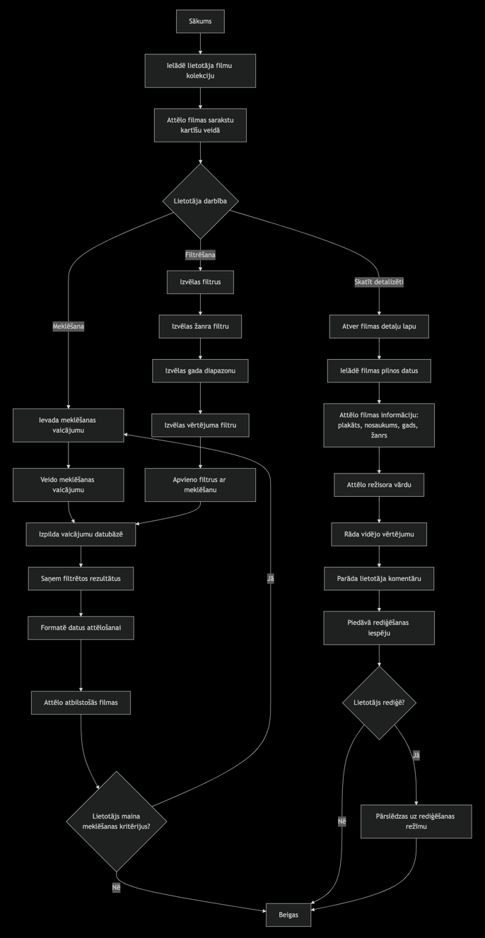
6. att. Meklēšanas, filtrēšanas un skatīšanās process
      - Blokshēmas apraksts
Diagrammā parādīts meklēšanas cikls ar nosacījumu blokiem, kas kontrolē datu validāciju un rezultātu apstrādi. Ir atsevišķi ceļi meklēšanas veikšanai, rezultātu filtrēšanai un filmas detalizētas informācijas skatīšanai. Sistēma reaģē uz kļūdām, ja dati nav atrasti vai ievade ir tukša, tādējādi nodrošinot stabilu un lietotājam draudzīgu meklēšanas pieredzi.
    - Datu saglabāšanas un atjaunošanas process
Šī funkcionālā prasība nodrošina drošu filmu datu saglabāšanu un atjaunošanu gadījumos, kad notiek sistēmas kļūdas vai nepieciešama datu dublēšana.
Procesā ir iekļauta gan automātiskā, gan manuālā dublēšanas funkcionalitāte, kas garantē datu integritāti un nepārtrauktu pieejamību.
      - Procesa posmi
Sākums;
Lietotājs piesakās sistēmā un aktivizē automātisko vai manuālo dublēšanas režīmu;
Sistēma pārbauda pieejamos datu failus un to derīgumu; (skatīt 7. att.)
Ja dati ir derīgi – tiek veikta jaunu ierakstu saglabāšana datubāzē;
Sistēma izveido rezerves kopiju, izmantojot SQL datu eksportu vai failu arhivēšanu;
Nepieciešamības gadījumā lietotājs var atjaunot datus no iepriekš saglabātās rezerves kopijas;
Sistēma pārbauda, vai atjaunotie dati ir pilnīgi un atbilst datu struktūrai;
Ja validācija veiksmīga, dati tiek atjaunoti datubāzē, un lietotājs saņem paziņojumu par veiksmīgu atjaunošanu;
Ja validācija neizdodas, tiek ģenerēts kļūdas paziņojums, un lietotājam tiek piedāvāts atkārtot procesu.
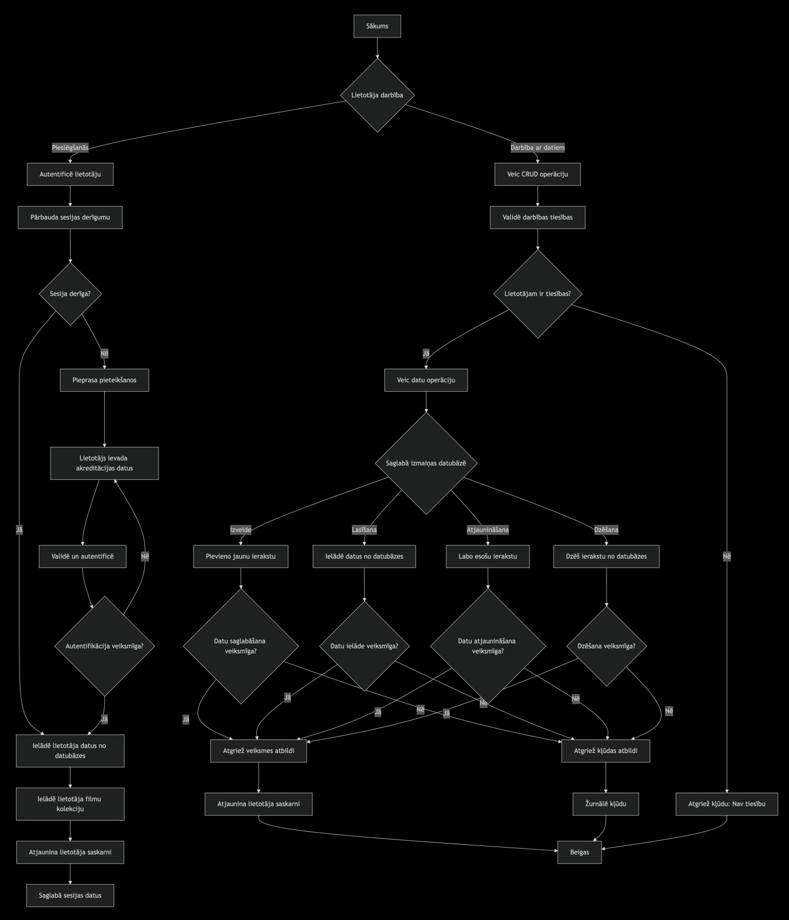
7. att. Datu saglabāšanas un atjaunošas process
      - Blokshēmas apraksts
Blokshēmā attēlota paralēla procesu plūsma starp automātisko un manuālo dublēšanu. Sistēma nodrošina datu pārbaudi, validāciju un kļūdu apstrādi katrā posmā. Shēmas struktūra parāda arī dublēšanas un atjaunošanas sasaisti ar datubāzi, kas garantē informācijas drošību un nepārtrauktu pieejamību sistēmā.
    - Filmu saraksta skatīšana
- Sistēmai jānodrošina filmu saraksta attēlošana tabulas vai kartīšu veidā.
- Jābūt iespējai filtrēt filmas pēc žanra, gada vai vērtējuma.
    - Filmu vērtēšanas un komentēšanas funkcija
- Lietotājam jāvar pievienot vai labot savus vērtējumus un komentārus par filmām.
    - Lietotāja profila pārvaldība
- Lietotājam jābūt iespējai rediģēt savu profila informāciju (piem., e-pasts, parole).
  - Ieejas un izejas dati
    - Ieejas dati
- Lietotāja ievadītie dati (teksts, cipari, izvēlnes vērtības).
- Dati no formas ievades laukiem (pievienošanas, rediģēšanas un meklēšanas lapās).
    - Izejas dati
- Filmu saraksts ar attiecīgajiem laukiem.
- Apstiprinājuma vai kļūdas paziņojumi (piemēram, “Filma pievienota veiksmīgi” vai “Nepareizi ievadīts gads”).
- Statistikas kopsavilkumi (piemēram, filmu skaits katrā žanrā).
  - Nefunkcionālās prasības
    - Pieteikšanās lapa
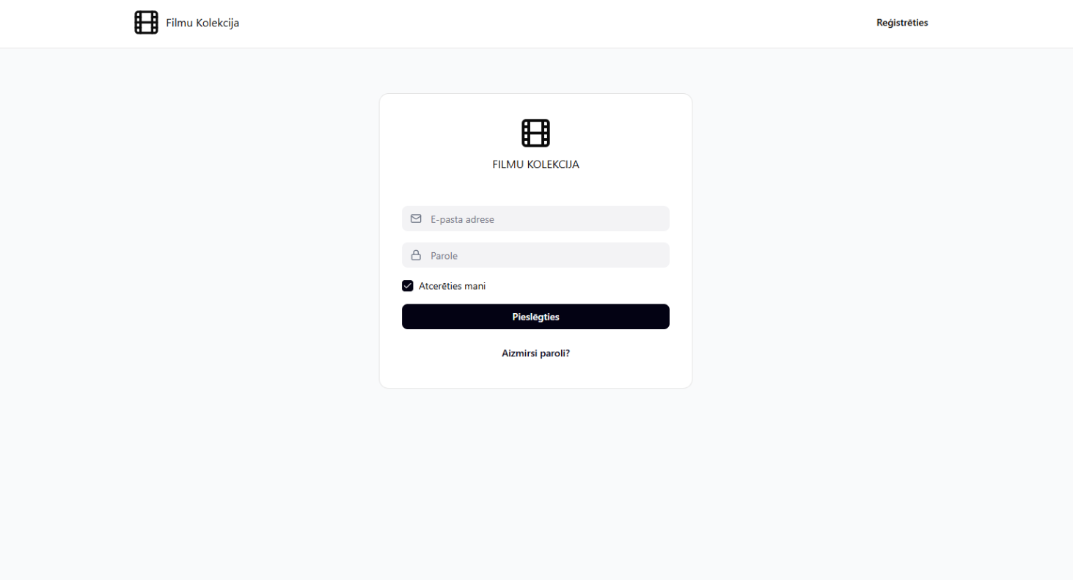
8. att. Pieteikšanās lapa
Mērķis:
Šī lapa nodrošina lietotāja autentifikāciju sistēmā, ļaujot droši piekļūt lietotāja profilam un personīgajai filmu kolekcijai.
Galvenie elementi:
Sistēmas logotips un nosaukums (“Filmu Kolekcija”) – atrodas augšējā joslā un palīdz identificēt projektu.
Navigācijas poga “Reģistrēties” – virs labajā stūrī, novirza uz lietotāja reģistrācijas lapu.

Autentifikācijas forma:
E-pasta adrese – ievades lauks lietotāja identifikācijai.
Parole – ievades lauks paroles ievadei.
Atcerēties mani – izvēles rūtiņa, kas saglabā lietotāja pieteikšanās stāvokli.
Poga “Pieslēgties” – apstiprina pieteikšanās darbību un nosūta datus validācijai.
Saite “Aizmirsi paroli?” – paredzēta paroles atjaunošanai gadījumā, ja lietotājs to ir pazaudējis.
Vizuālais izkārtojums – centrēts dizains ar tīru fonu, kas nodrošina pārskatāmību.

Lomas un funkcionalitāte:
Lietotājs – ievada savus datus, lai piekļūtu sistēmai.
Sistēma – pārbauda ievadīto informāciju un validē lietotāja piekļuvi.
Kļūdas gadījumā parādās paziņojums par nepareizu e-pasta adresi vai paroli.

    - Galvenā (kolekcijas) lapa
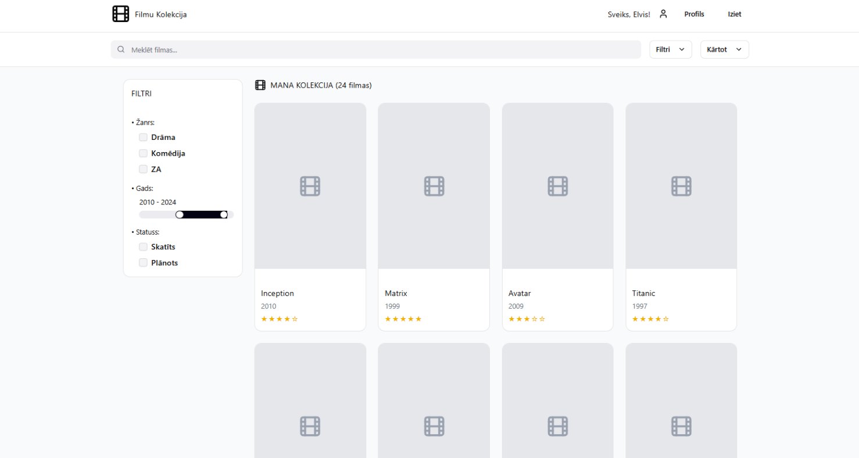
9. att. Galvenā lapa
Mērķis:
Šī lapa kalpo kā lietotāja galvenais skats pēc pieteikšanās sistēmā. Tā nodrošina ērtu piekļuvi lietotāja filmu kolekcijai, meklēšanas, filtrēšanas un kārtošanas iespējām, kā arī profila pārvaldībai.

Galvenie elementi un to funkcijas

Navigācijas josla (header):
Projekta logotips un nosaukums (“Filmu Kolekcija”) – novietots kreisajā augšējā stūrī, kalpo kā saite uz sākumlapu.
Sveiciens lietotājam (“Sveiks, Elvis!”) – informē par aktīvo lietotāja sesiju.
Profila ikona un saite “Profils” – ved uz lietotāja profila pārvaldības sadaļu.
Saite “Iziet” – izraksta lietotāju no sistēmas.

Meklēšanas josla (centrā augšpusē):
Teksta ievades lauks “Meklēt filmas...” – ļauj lietotājam meklēt konkrētas filmas pēc nosaukuma.
Poga “Filtri” – ļauj atvērt vai aizvērt filtru paneli.
Izvēlne “Kārtot” – nodrošina kārtošanas opcijas (piem., pēc gada, nosaukuma vai vērtējuma).
Filtru panelis (kreisajā pusē):

Virsraksts “Filtri” – norāda sadaļas mērķi.
Filtrs “Žanrs” – ļauj izvēlēties vienu vai vairākus žanrus, piemēram:
Drāma
Komēdija
Zinātniskā fantastika (ZA)
Filtrs “Gads” – slīdjosla, kas ļauj noteikt diapazonu (no 2010. līdz 2024. gadam).
Filtrs “Statuss” – izvēles rūtiņas, kas ļauj atlasīt:
Skatīts – filmas, kuras lietotājs jau noskatījies;
Plānots – filmas, kuras lietotājs plāno noskatīties.

Filmu kolekcijas sadaļa (lapas centrālā daļa):
Virsraksts “Mana kolekcija (24 filmas)” – norāda kopējo filmu skaitu lietotāja datubāzē.
Filmu kartiņas (tiles):
Katrā kartiņā redzams:
Filmas plakāta vietturis (ikona);
Nosaukums (piem., Inception, Matrix, Avatar, Titanic);
Izlaišanas gads;
Vērtējums (zvaigžņu formātā).
Kartes ir izvietotas vairākās kolonnās, ļaujot ātri pārskatīt kolekciju.
Noklikšķinot uz kādas kartes, lietotājs var apskatīt detalizētu informāciju par filmu.

Vizuālais izkārtojums un dizains:
Tīrs, gaišs interfeiss ar strukturētu bloku izvietojumu.
Filtri kreisajā pusē, rezultāti – centrā.
Navigācijas elementi atrodas augšpusē, vienkārši pieejami jebkurā brīdī.

Lomas un funkcionalitāte:
Lietotājs – izmanto meklēšanas, filtrēšanas un kārtošanas funkcijas, lai pārvaldītu savu filmu kolekciju.
Sistēma – dinamiski atjaunina rezultātus atbilstoši lietotāja ievadītajiem kritērijiem un saglabā filtrēšanas iestatījumus.
    - Pievienot jaunu filmu lapa
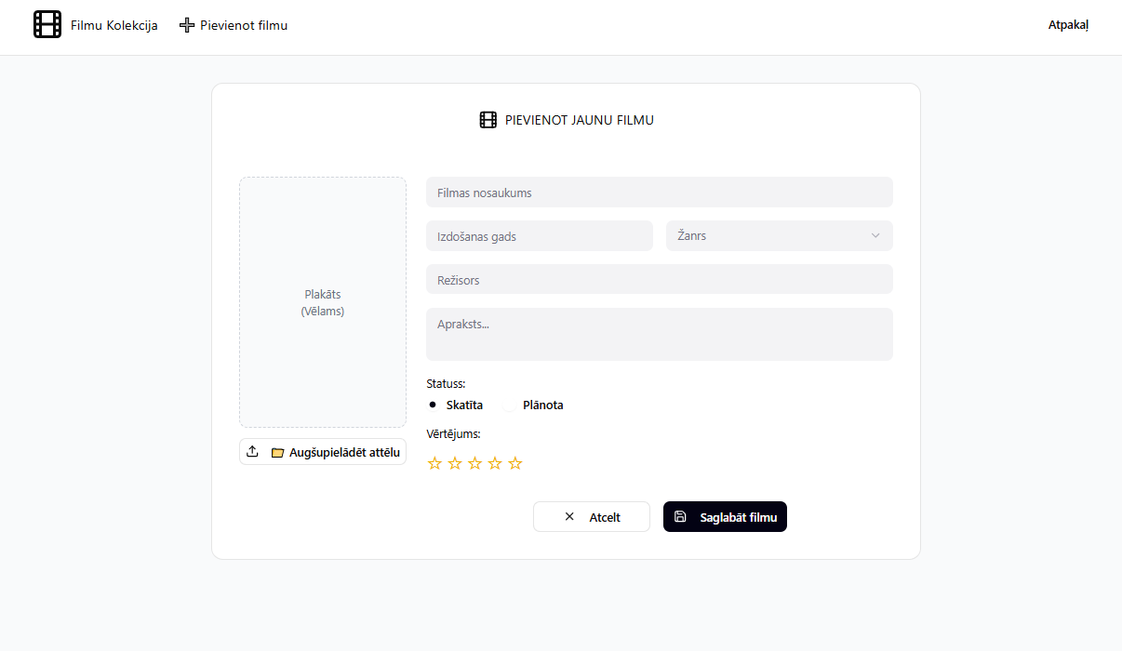
10. att. Pievienot jaunu filmu lapa
Galvenie elementi un to funkcijas:

Galvenā navigācijas josla
Atrašanās vieta: lapas augšpusē.
Sastāvdaļas:
Sistēmas nosaukums “Filmu Kolekcija” – pārvieto lietotāju uz sākumlapu.
Saite “Pievienot filmu” – atver šo formu.
Saite “Atpakaļ” – atgriež iepriekšējā skatā.
Funkcija: ļauj navigēt starp galvenajām sistēmas sadaļām.

Formas virsraksts
Teksts: “Pievienot jaunu filmu”.
Funkcija: informē lietotāju par pašreizējo darbību – jaunas filmas ievadi.

Attēla augšupielādes bloks
Lielākais kreisais taisnstūris ar uzrakstu “Plakāts (vēlams)”.
Pogas uzraksts: “Augšupielādēt attēlu”.
Funkcija: lietotājs var augšupielādēt filmas plakātu (attēlu).
Paredzēts akceptēt attēlu formātus (JPG, PNG).
Ievades lauki (teksta lauki):
Filmas nosaukums – obligāts lauks;
Izdošanas gads – izvēles lauks ar validāciju (1900–aktuālais gads);
Žanrs (dropdown list) – izvēle no iepriekš definētiem žanriem;
Režisors – neobligāts lauks;
Apraksts – papildus informācija par filmu.

Statusa izvēles poga:
Divas opcijas:
Skatīta
Plānota
Funkcija: norāda, vai filma jau ir noskatīta vai tikai paredzēta skatīšanai.

Vērtējuma zvaigžņu komponents:
1–5 zvaigznes (integer vērtība).
Funkcija: ļauj lietotājam novērtēt filmu pēc subjektīvā vērtējuma.
Vizuālais stāvoklis mainās, kad lietotājs izvēlas zvaigžņu skaitu.

Darbības pogas:
“Atcelt” – atgriež lietotāju iepriekšējā lapā bez saglabāšanas.
“Saglabāt filmu” – validē ievadītos datus un, ja tie ir pareizi, saglabā informāciju datubāzē.
Veiksmīgas darbības gadījumā tiek parādīts paziņojums par pievienošanu.

    - Filmas detalizētā skata lapa
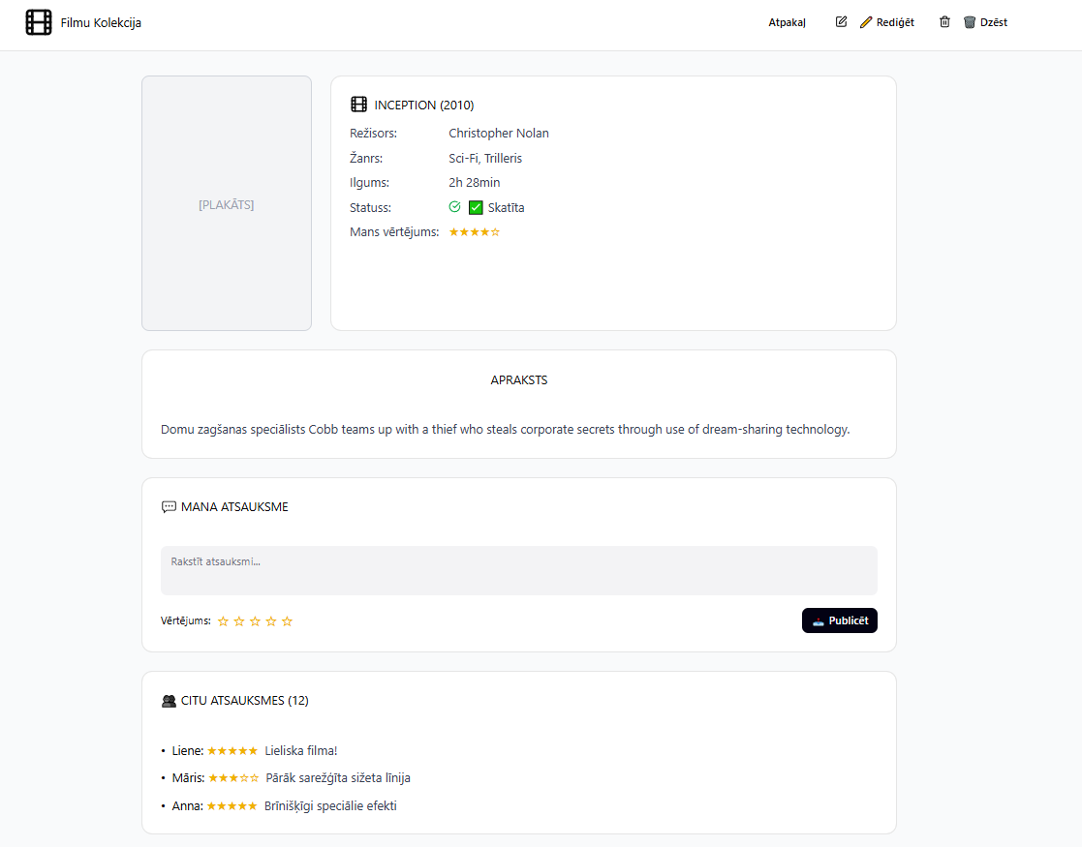
11. att. Filmas detalizētaiā skata lapa
Galvenie elementi un to funkcijas:

Navigācijas josla
Atrašanās vieta: lapas augšpusē.
Sastāvdaļas:
Sistēmas nosaukums “Filmu Kolekcija” – saite uz sākumlapu;
Saite “Atpakaļ” – atgriež lietotāju uz filmu sarakstu;
Ikonas “Rediģēt” un “Dzēst” – paredzētas attiecīgi filmas datu rediģēšanai vai dzēšanai.
Funkcija: nodrošina ātru pārvietošanos starp sistēmas sadaļām un filmas pārvaldības darbībām.

Filmas informācijas bloks (kārba ar pamatdatiem)
Sastāvdaļas:
Plakāts (vēlams) – vieta, kur tiek attēlots augšupielādētais filmas plakāts;
Filmas nosaukums un izdošanas gads (piem., Inception (2010));
Režisors (piem., Christopher Nolan);
Žanrs (piem., Sci-Fi, Trilleris);
Ilgums (piem., 2h 28min);
Statuss – izvēles indikators, vai filma ir skatīta vai plānota;
Lietotāja vērtējums – parādīts ar 1–5 zvaigznēm.
Funkcija: nodrošina ātru un vizuāli strukturētu informācijas pārskatu par filmu.

Apraksta bloks (“Apraksts”)
Satur īsu teksta aprakstu vai anotāciju par filmu (piemēram, sižeta kopsavilkumu).
Funkcija: sniedz lietotājam kontekstu par filmas saturu un tematiku.
Dati saglabāti datubāzes laukā description (TEXT).

Atsauksmju ievades bloks (“Mana atsauksme”)
Teksta lauks – paredzēts lietotāja komentāram par filmu;
Vērtējuma zvaigznes – 1–5 skalā;
Poga “Publicēt” – nosūta atsauksmi datubāzei un pievieno to sarakstam zemāk.
Funkcija: ļauj lietotājam sniegt personisku vērtējumu un komentāru par filmu.
Datu validācija: tukšs komentārs netiek pieņemts.

Citu lietotāju atsauksmju sadaļa (“Citu atsauksmes”)
Saraksts ar jau esošajām atsauksmēm, kur katrs ieraksts ietver:
Lietotāja vārdu;
Zvaigžņu vērtējumu;
Īsu komentāru.
Piemēri:
Liene: Lieliska filma!
Māris: Pārāk sarežģīta sižeta līnija.
Funkcija: parāda kopienas viedokli un palīdz lietotājam izvērtēt filmas kvalitāti.
Dati tiek ielādēti no tabulas reviews.

    - Veiktspēja
- Sistēmai jānodrošina ātra datu ielāde — lappuses jāatver ne ilgāk kā 3 sekundēs pie vidējas slodzes.
    - Drošība
- Lietotāju paroles jāsaglabā šifrētā veidā.
- Sistēmai jānodrošina, ka tikai autorizēti lietotāji var piekļūt saviem datiem.
    - Lietojamība
- Sistēmai jābūt intuitīvai un viegli lietojamai arī lietotājiem bez programmēšanas zināšanām.
- Lietotāja interfeisam jābūt skaidram, vizuāli pievilcīgam un pielāgotam dažādiem ekrāna izmēriem (responsīvs dizains).
    - Uzticamība
- Sistēmai jādarbojas stabili bez kļūdām un jānodrošina datu integritāte, lai informācija netiktu pazaudēta.
    - Savietojamība
- Sistēmai jādarbojas visās populārākajās tīmekļa pārlūkprogrammās (Google Chrome, Mozilla Firefox, Microsoft Edge, Safari).
  - Aktieru/personāžu apraksts
    - Lietotājs
- Vizuālais izskats: ikona vai profila attēls.
- Loma: izmanto sistēmu, lai pārvaldītu savu filmu kolekciju.
- Funkcijas: pievienot, skatīt, rediģēt, dzēst un meklēt filmas.
- Lietošanas biežums: regulāri.
    - Administrators
- Vizuālais izskats: vadības panelis ar papildu opcijām.
- Loma: pārvalda lietotājus, uzrauga datubāzi, kontrolē satura kvalitāti.
- Funkcijas: lietotāju pievienošana, datu pārvaldība, kļūdu uzraudzība.
- Lietošanas biežums: pēc nepieciešamības.

  - Programmatūras elementu / objektu apraksts

1. tabula. Elementu / objektu tabula
Nr. | Objekta nosaukums | Skaits | Vizuālais izskats | Funkcija / loma
1. | Filma | Neierobežots |  | Glabā informāciju par katru filmu
  Tabulas ieraksts ar lauciņiem (Nosaukums, Gads, Žanrs, Režisors)
2. | Lietotājs | Neierobežots | Reģistrācijas profils
  Nodrošina piekļuvi sistēmai un datiem
3. | Poga “Pievienot filmu” | 1 | Zaļa poga ar plusa ikonu | Atver filmu ievades formu
4. | Meklēšanas lauks | 1 | Teksta ievades lauks augšpusē | Ļauj filtrēt filmu sarakstu
5. | Navigācijas josla | 1 | Augšējā izvēlne ar sadaļām | Nodrošina ātru pārvietošanos starp lapām
6. | Admin panelis | 1 | Atsevišķa sadaļa | Lietotāju pārvaldība un sistēmas uzraudzība

  - Programmatūras līmeņu apraksts
Sistēma tiek strukturēta trīs līmeņos (trīsslāņu arhitektūrā):
    - Lietotāja interfeiss (Frontend)
- Izveidots ar HTML, CSS un JavaScript.
- Atbild par datu ievadi un vizuālo noformējumu.
- Nodrošina lietotājam ērtu saskarni ar pogām, laukiem un tabulām.
    - Lietojumloģikas līmenis (Backend)
- Izstrādāts PHP valodā.
- Apstrādā lietotāja pieprasījumus, validē ievadi, kontrolē CRUD darbības.
    - Datu bāzes līmenis (Database)
- Izmantota MySQL datubāze.
- Glabā visu informāciju par lietotājiem, filmām un statistiku.
    - Atšķirības starp līmeņiem
Frontend nodrošina lietotāja redzamo daļu, backend — loģisko apstrādi, bet datubāze — datu saglabāšanu. Šāda struktūra nodrošina drošību, uzturējamību un sistēmas paplašināšanas iespējas.

  - Programmatūras gaitas apraksts (noteikumi)
- Sistēma sākas ar pieteikšanās/log-in lapu.
- Lietotājam pieslēdzoties, tiek parādīta galvenā izvēlne ar filmu sarakstu.
- Lietotājs var pievienot jaunu filmu, rediģēt esošās vai tās dzēst.
- Meklēšanas funkcija ļauj atrast konkrētu filmu pēc nosaukuma vai žanra.
- Administrators var piekļūt paplašinātām funkcijām (lietotāju un datu pārvaldība).
- Sesija beidzas, kad lietotājs izrakstās vai pārlūkprogrammas logs tiek aizvērts.
- Sistēmas struktūras modelis
  - Sistēmas struktūra
Filmu kolekcijas pārvaldības sistēma izstrādāta, balstoties uz trīsslāņu arhitektūras principu (Three-tier architecture), kas nodrošina drošu, pārskatāmu un viegli uzturamu sistēmas struktūru.
Sistēmas līmeņi:
    - Lietotāja saskarnes slānis (Frontend)
Izstrādāts ar HTML5, CSS3 un JavaScript, izmantojot Bootstrap ietvaru.
Šis slānis nodrošina vizuālo interfeisu un lietotāja mijiedarbību ar sistēmu. Tas atbild par datu ievadi un attēlošanu.
    - Lietojumloģikas slānis (Backend)
Veidots PHP valodā. Šeit tiek veikta datu apstrāde, validācija, lietotāju autentifikācija un komunikācija starp saskarni un datubāzi.
Katrs lietotāja pieprasījums tiek pārbaudīts, apstrādāts un nosūtīts tālāk uz datu slāni.
    - Datu slānis (Database)
Tiek izmantota MySQL datubāze, kurā tiek glabāta visa informācija par lietotājiem, filmām un atsauksmēm.
Tiek uzturētas saites starp tabulām, izmantojot primārās un ārējās atslēgas.

  - Algoritma shēma ar izvēlētās risināšanas metodes aprakstu
Sistēmas darbība tiek balstīta uz CRUD principu (Create, Read, Update, Delete), kas ļauj pārvaldīt datu dzīves ciklu — filmu pievienošanu, apskati, rediģēšanu un dzēšanu.
    - Algoritma darbības apraksts:
Lietotājs ievada vai pieprasa informāciju.
Sistēma pārbauda ievadīto datu atbilstību prasībām.
Ja validācija veiksmīga, dati tiek nosūtīti datubāzei apstrādei.
Datubāze izpilda pieprasīto darbību (izveide, lasīšana, labošana, dzēšana).
Rezultāts tiek atgriezts un attēlots lietotājam.

  - Klašu diagramma

Klašu diagramma attēlo sistēmas galvenos objektus un to mijiedarbību (skatīt 12. attēlu).
2. tabula. Klašu diagrammas tabula
Nr. | Klase | Apraksts | Galvenie atribūti | Metodes
1. | User | Pārvalda lietotāju datus un autentifikāciju | user_id, name, email, password | register(), login(), logout()
2. | Movie | Glabā informāciju par filmām | movie_id, title, genre, year, director, rating | addMovie(), editMovie(), deleteMovie(), getMovieList()
3. | Review | Pārvalda lietotāju atsauksmes | review_id, user_id, movie_id, comment, rating | addReview(), editReview(), deleteReview()
4. | Database | Nodrošina savienojumu ar datubāzi | connection, query | connect(), executeQuery(), closeConnection()

    - Klašu attiecības
Vienam lietotājam var būt vairākas atsauksmes → One-to-Many attiecība starp User un Review.
Vienai filmai var būt vairākas atsauksmes → One-to-Many attiecība starp Movie un Review.
Review darbojas kā starpklase, kas sasaista lietotāju ar filmu.
Kopslavilums par klasēm redzems tabulā (skatīt 2. tabulu).

    - Klašu attiecību shēma
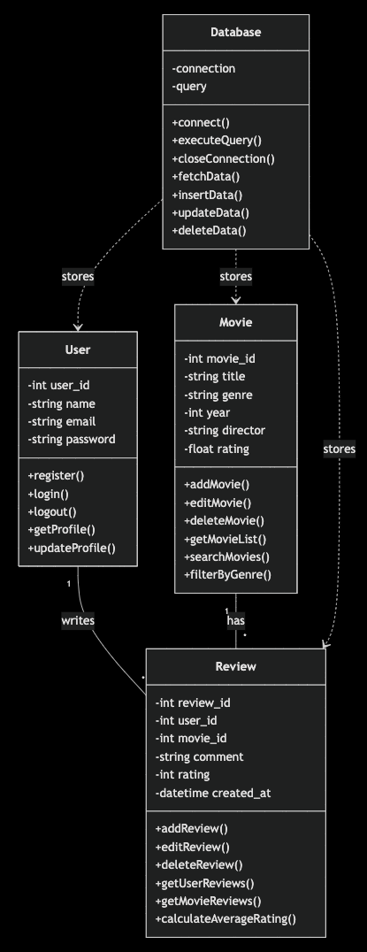
12. att. Klašu diagramma

  - ER diagramma

    - Tabulas un attiecības
Tabula | Primārā atslēga | Galvenie lauki | Ārējā atslēga
users | user_id | name, email, password | -
movies | movie_id | title, genre, year, director, rating | -
reviews | review_id | user_id, movie_id, comment, rating | user_id → users.user_id, movie_id → movies.movie_id
3. tabula. ER diagrammas tabula

    - Attiecību apraksts
Katrs lietotājs var pievienot vairākas atsauksmes par dažādām filmām;
Vienai filmai var būt vairākas atsauksmes no dažādiem lietotājiem;
Atsauksmes tabula savieno abas pārējās tabulas.

    - ER diagrammas vizualizācija
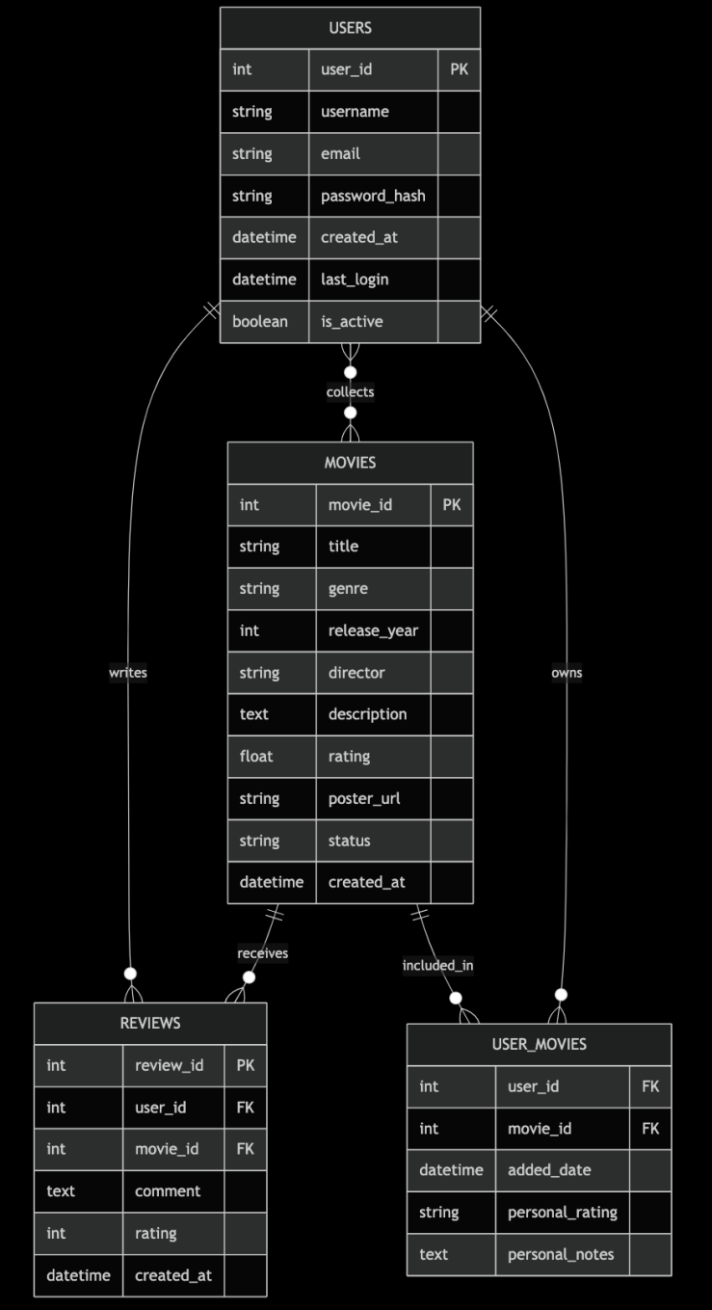
13. att. ER diagrammas vizualizācija

Izmantoto avotu saraksts

1. IMDB [Tiešsaiste]. Pieejams: https://www.imdb.com/ [Skatīts 15.09.2025]
2. Letterboxd [Tiešsaiste]. Pieejams: https://letterboxd.com/ [Skatīts 15.09.2025]
3. MyMovies [Tiešsaiste]. Pieejams: https://www.mymovies.dk/ [Skatīts 15.09.2025]

- Secinājumi un priekšlikumi
Priekšlikumi
Secinājumi

PIELIKUMI

